Chemins de balades accessibles en fauteuils roulants

- Brignais
Parc de Rochilly – 46 chemin de la lande

Sur plus de 17 000 m², le magnifique espace boisé classé de Rochilly offre un bel écrin de verdure accessible à tous, à quelques pas de l’AquaGaron.

Parking PMR située à environ 100m de l’entrée du parc.
Revêtement : goudron et chemin de terre.
Chemin au fond du parc non accessible en fauteuil (en pente et partie étroite).
Sol régulier roulant et sans obstacle.
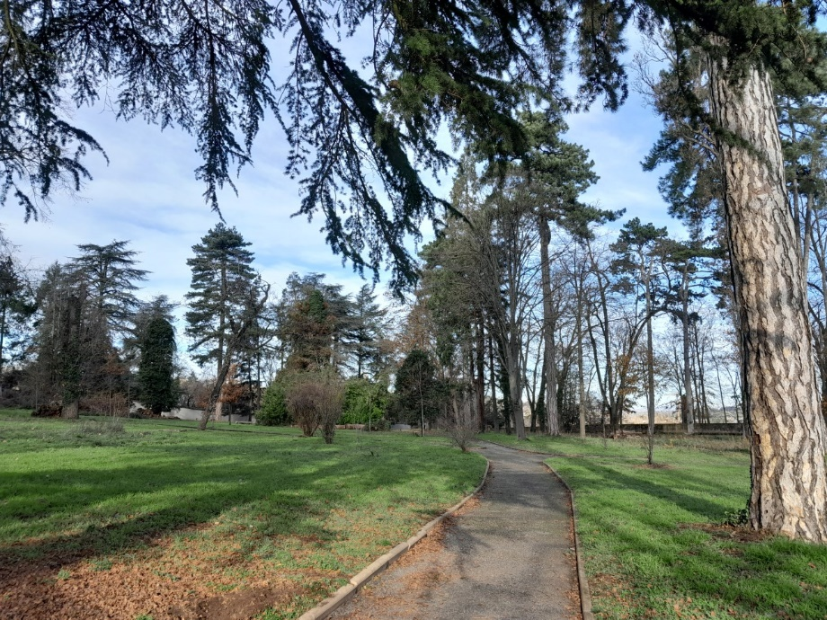

https://www.montsdulyonnaistourisme.fr/patrimoine-culturel/parc-de-rochilly-brignais/
- Brindas
Parc du Pontay - Chemin des Essarts

Le parc du Pontay offre un cadre propice aux promenades en famille. Autour du bassin de rétention, les petits curieux découvriront roseaux, nénuphars, iris d’eau, saule blanc et une faune très variée.

Parking PMR situé à 350m de l’entrée du parc.
Revêtement : chemin de terre.
Sol régulier roulant et sans obstacle.
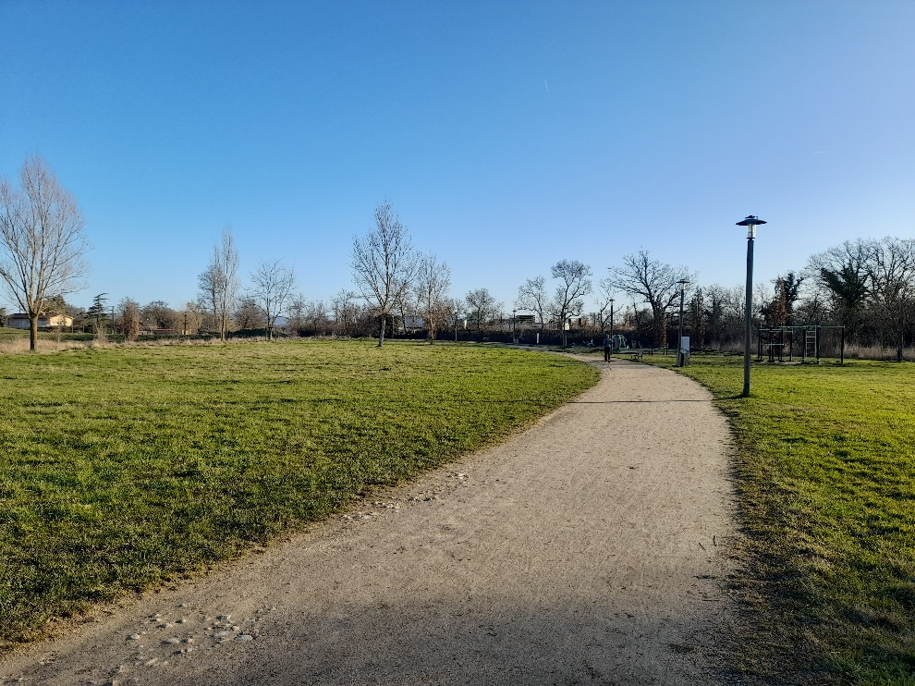
https://www.montsdulyonnaistourisme.fr/equipement/parc-du-pontay-brindas/

- Chaponost
Parc du Boulard - Place Georges Clémenceau

Dans cette ancienne propriété du peintre lyonnais Anthelme Bergeron, devenue parc municipal, vous pourrez flâner, vous promener et découvrir les multiples espèces d'arbres centenaires ou encore pique-niquer au bord de l'étang.
Un sentier pédagogique présentant les 4 grands milieux de vie : le parc arboré, le ruisseau, l’étang et la forêt, jalonne le parc.

Parking PMR place Georges Clémenceau
Entrer dans le parc du côté aire de jeux pour enfants.
Revêtement : goudron et chemin de terre.
Accessible en fauteuil avec aide (présence de faibles pentes).

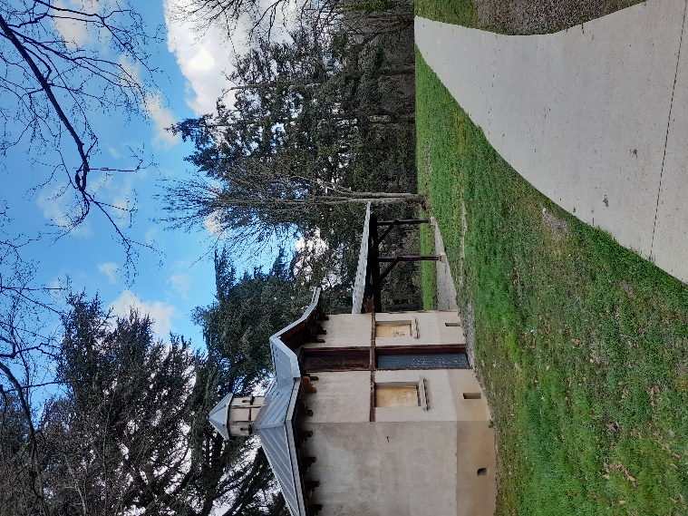

https://www.montsdulyonnaistourisme.fr/equipement/sentier-pedagogique-du-boulard-chaponost/
- Grézieu-la-Varenne

Voie Verte - départ sur la portion au croisement du chemin des ondines et du chemin du Michon

Sur le tracé de l'ancienne voie ferrée reliant Lyon St Just à Vaugneray, " la Voie Verte " sur 4,5 km vous permet de découvrir Grézieu-la-Varenne en toute tranquillité.

Parking PMR piscine des Vallons du Lyonnais (chemin du stade - Vaugneray), rejoindre la voie verte - 150m.
Tronçon jusqu’au bout de l’impasse Lucien Blanc. Interruption de la voie verte sur 260 m - trajet sur trottoir et pente pour reprendre la voie verte au niveau de la rue des nouvelles écoles.

Accessible en fauteuil avec aide (présence de faibles pentes).
Revêtement : goudron
Aller/retour.
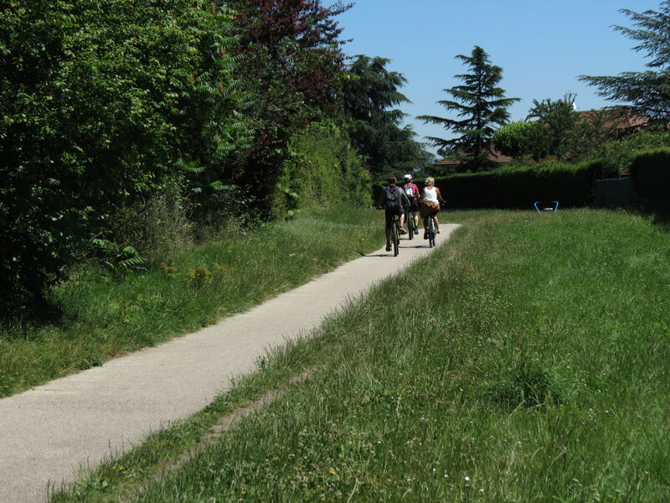
https://www.montsdulyonnaistourisme.fr/equipement/voie-verte-grezieu-la-varenne/
- Messimy
Parc de loisir du Vourlat - route de la saigne

Parc de loisirs comprenant une zone de promenade, un terrain multisport, un skate park, une aire de jeux pour les tous petits.

Parking PMR situé à - 20m de l’entrée du parc.

Accessible en fauteuil avec aide (présence de faibles pentes).
Revêtement : chemin de terre

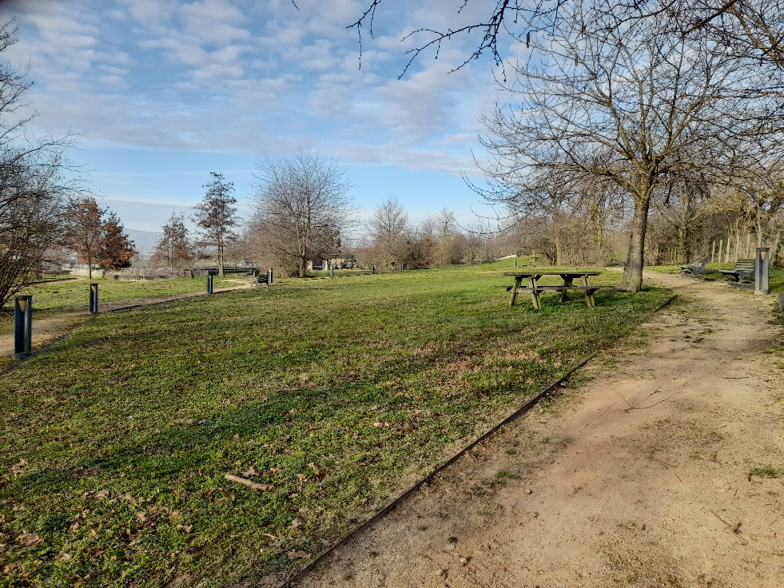

https://www.montsdulyonnaistourisme.fr/equipement/parc-de-loisirs-du-vourlat-messimy/

- Riverie
Chemin de ronde - le bourg

Anciennes fortifications du village médiéval, le chemin de ronde de Riverie est aujourd’hui aménagé en lieu de promenade avec un magnifique panorama sur le plateau mornantais, la vallée du Bozançon, le massif du Pilat et par temps clair les Alpes.

Stationner au lieu-dit Versieu en suivant les panneaux d'indication " parking P1 ", sur les places situées en dessous des remparts.De là, possibilité de partir directement sur le chemin de ronde en suivant le panneau « priorité aux piétons ».
Fin du parcours non accessible en autonomie, possibilité de faire un aller/retour en fauteuil roulant. En fauteuil avec aide, il est possible de faire un aller/ retour (descente raide pour joindre la place du marché).
Revêtement : goudron pour la première partie du chemin et chemin de terre par la suite.
Aller/retour.
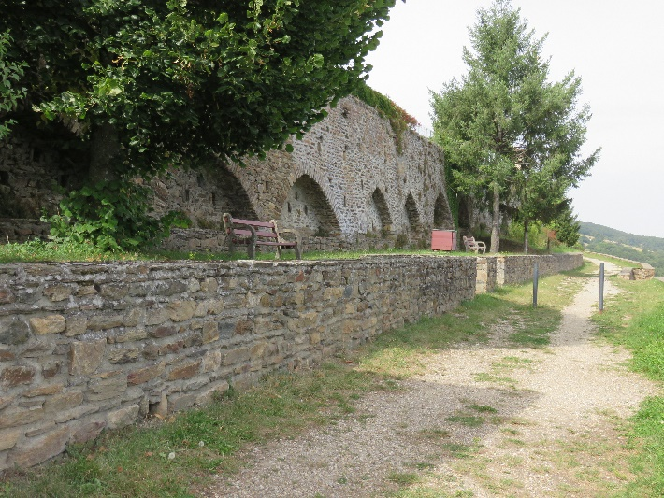

https://www.montsdulyonnaistourisme.fr/equipement/chemin-de-ronde-riverie/
- Saint-Didier-sous-Riverie

Chemin de l’ancienne voie de chemin de fer
au croisement route de la gare et les bournières.

Cette promenade sur le tracé de l'ancienne ligne de chemin de fer permet de découvrir de jolis panoramas sur la vallée du Bozançon et le massif montagneux du Pilat.

Depuis le parking de la déchetterie, prendre le chemin de terre nommé « chemin de la ligne » qui correspond au balisage PDIPR (Les sentiers du Rhône) de Piegay au Peu soit 2km aller.
Revêtement : chemin de terre
Sentier plat.
Aller/retour.

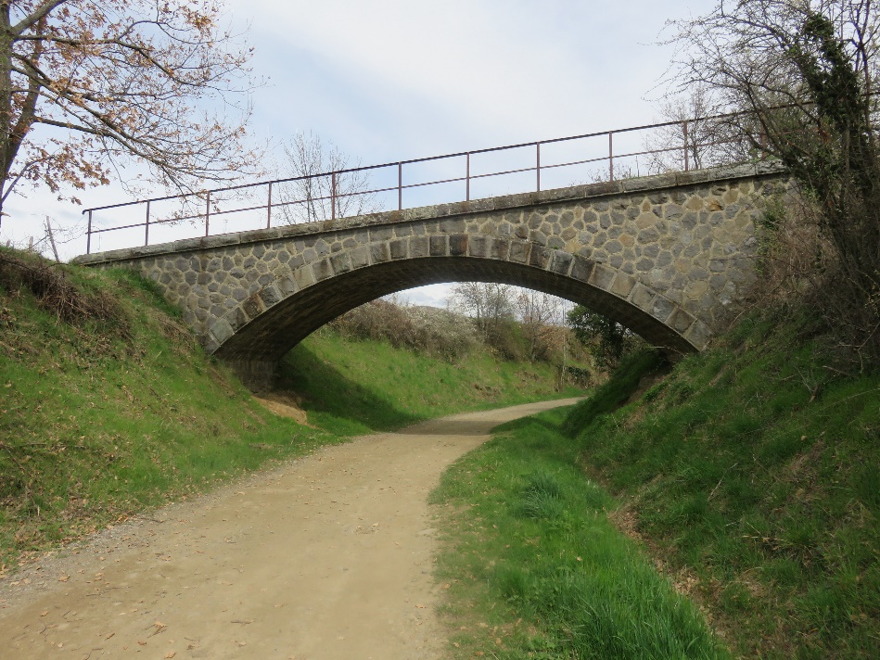

- Yzeron
Lac du Ronzey – route de la rivière

Chemin très agréable autour du lac de Ronzey, plan d'eau de 3 hectares. Pêche, animations de mai à septembre : jeux pour enfants, espace pique-nique aménagé, départs de randonnées, buvette restaurant.

Parking PMR sur place
Revêtement : chemin de terre et platelage en bois.
Sol régulier roulant et sans obstacle.
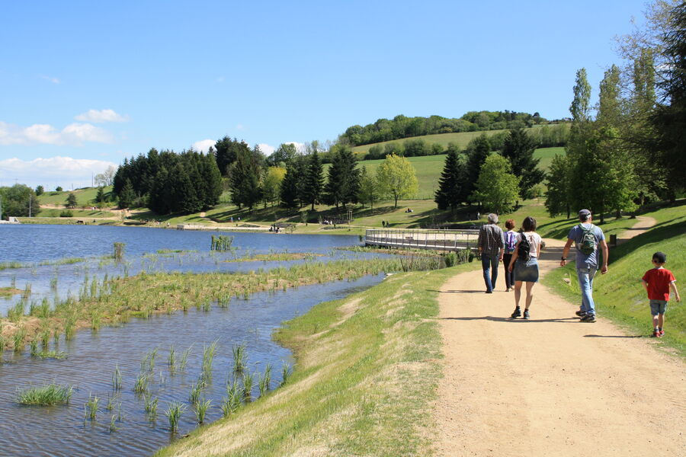

https://www.montsdulyonnaistourisme.fr/equipement/lac-du-ronzey-yzeron/

Si vous souhaitez effectuer des balades plus longues, sachez qu’il est possible de louer une joëlette à notre bureau de Mornant.
Plus d’information : https://www.montsdulyonnaistourisme.fr/je-prepare-ma-venue/tourisme-accessible/location-de-materiel-adapte/
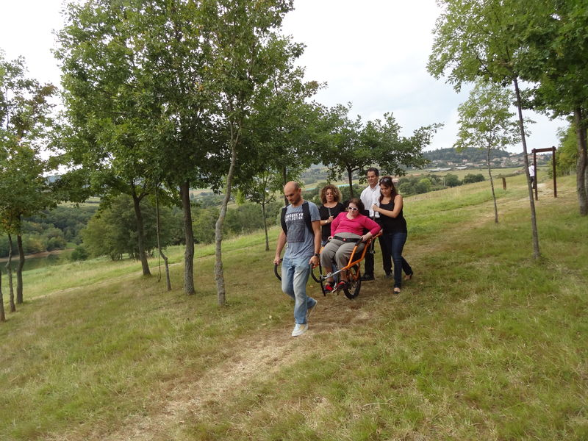

Idée de balade
Départ : place Nicolas Paradis - Saint-Andéol-le-Château
Randonnée accessible en joëlette 8.8km - 2h45
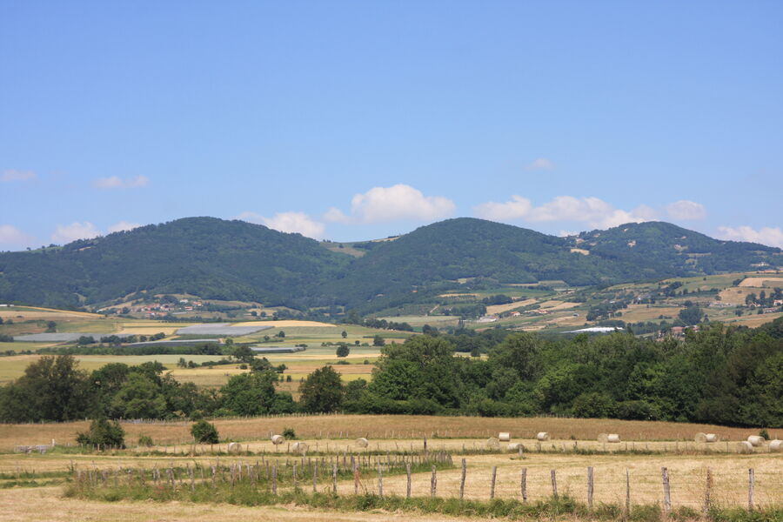
Cette randonnée offre de larges points de vue sur les crêtes des Monts du Lyonnais et parcourt un paysage marqué par les prairies et les landes.

https://www.montsdulyonnaistourisme.fr/equipement/rando-sante-sport-par-landes-et-prairies-beauvallon/

